В Хорошево-Мневниках состоялось торжественное открытие Аллеи славы
12.11.2018
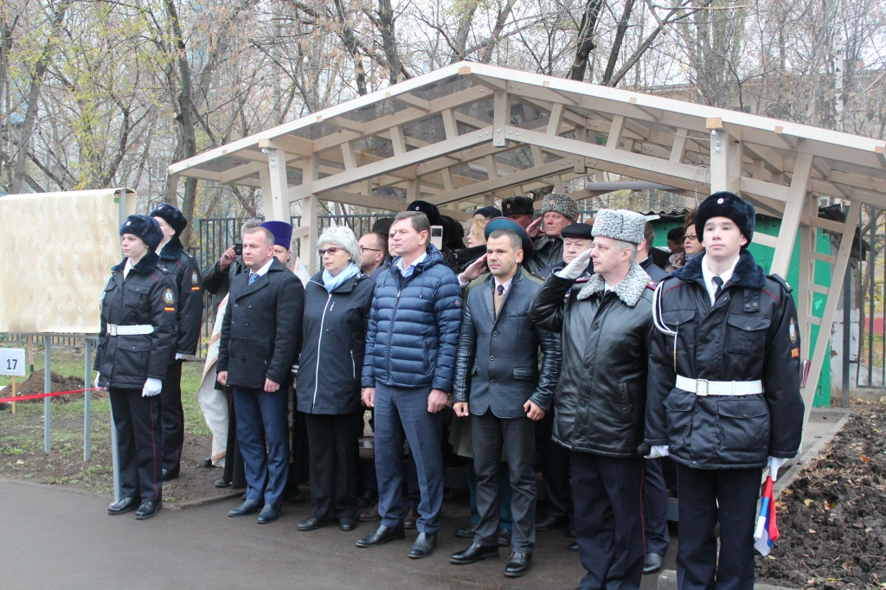
В Хорошево-Мневниках состоялось торжественное открытие Аллеи славы, посвященной памяти сотрудников органов внутренних дел города Москвы, удостоенных звания Героев Российской Федерации и Советского Союза. В мероприятии принял участие префект СЗАО Алексей Пашков.

— Эта аллея — дань уважения людям, задействованным в системе правоохранительных органов города. Это настоящие профессионалы, которые всегда приходят на помощь в трудную минуту и пользуются доверием жителей, — сказал префект, отметив значимость работы сотрудников МВД для нашего города и всей страны.
На открытии присутствовали родственники героев-полицейских, представители городских департаментов, действующие сотрудники и ветераны органов министерства внутренних дел.
Почетные гости высадили 20 голубых елей на территории кадетского корпуса Колледжа полиции на улице Маршала Тухачевского. Здесь же были установлены памятная доска и стенды с портретами героев.
Церемония завершилась торжественным построением курсантов — воспитанники колледжа пронесли знамена и исполнили патриотическую песню.

Адрес страницы: http://szao.mos.ru/prefektura_szao/prefekt/page-prefect/detail/7689964.html
Префектура Северо-Западного административного округа города Москвы

